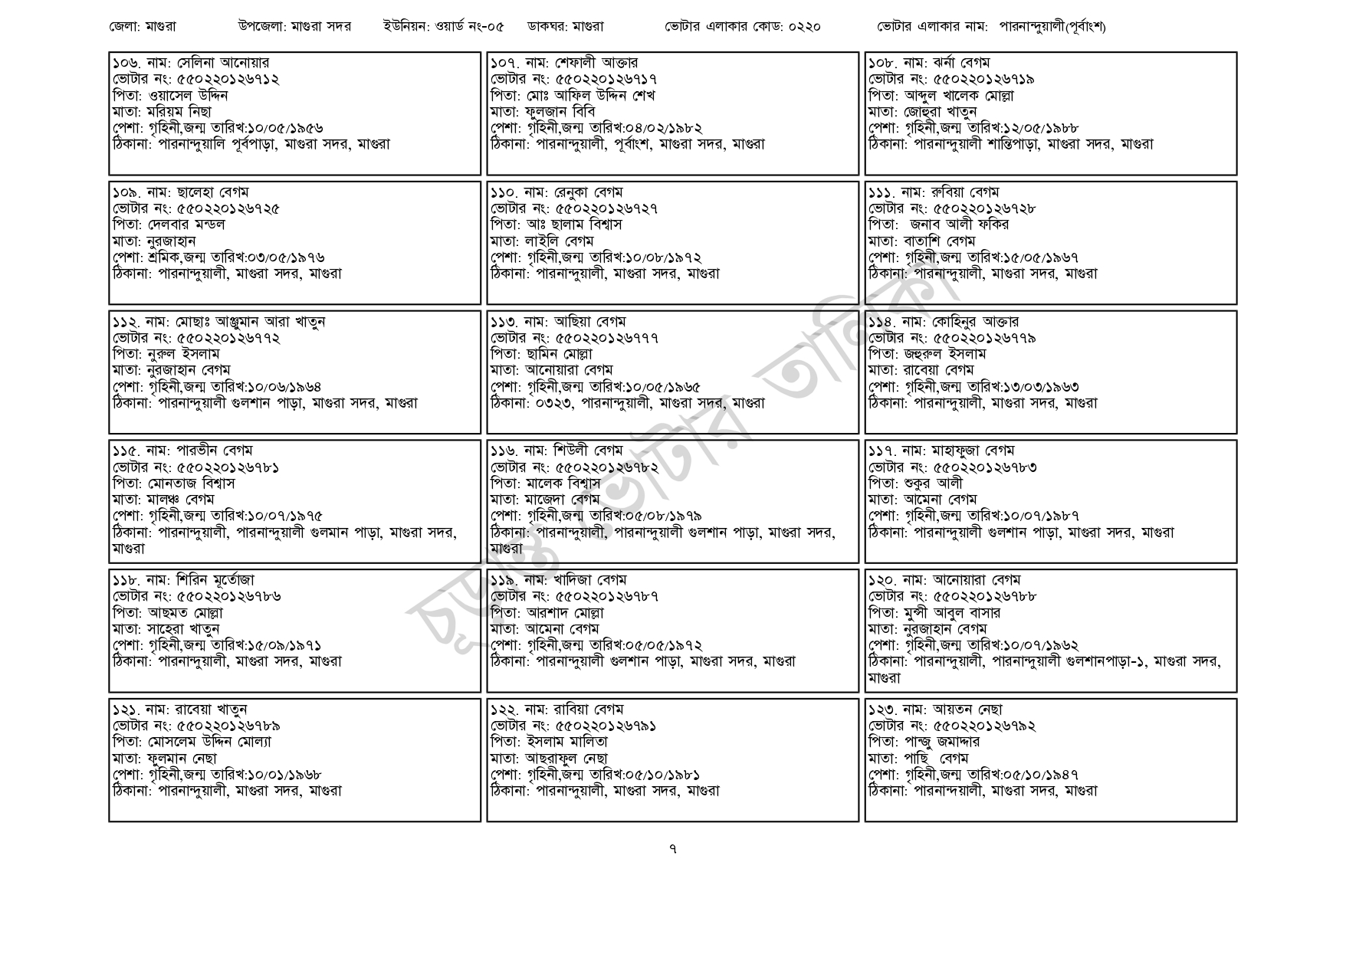
জেলা: মাগুরা
উপজেলা: মাগুরা সদর
ইউনিয়ন: ওয়ার্ড নং-০৫
ডাকঘর: মাগুরা
| ১০৬. নাম: সেলিনা আনোয়ার
ভোটার নং: ৫৫0220126712
পিতা: ওয়াসেল উদ্দিন
মাতা: মরিয়ম নিছা
পেশা: গৃহিনী,জন্ম তারিখ: ১০/০৫/১৯৫৬
ঠিকানা: পারনান্দুয়ালি পূর্বপাড়া, মাগুরা সদর, মাগুরা
| ১০৯. নাম: ছালেহা বেগম
[ভোটার নং: ৫৫0220126725 পিতা: দেলবার মন্ডল
মাতা: নুরজাহান
পেশা: শ্রমিক,জন্ম তারিখ:০৩/০৫/১৯৭৬
ঠিকানা: পারনান্দুয়ালী, মাগুরা সদর, মাগুরা
১১২. নাম: মোছাঃ আঞ্জুমান আরা খাতুন
[ভোটার নং: ৫৫0220126772 পিতা: নুরুল ইসলাম
মাতা: নুরজাহান বেগম
পেশা: গৃহিনী,জন্ম তারিখ:১০/০৬/১৯৬৪
ঠিকানা: পারনান্দুয়ালী গুলশান পাড়া, মাগুরা সদর, মাগুরা
১১৫. নাম: পারভীন বেগম
[ভোটার নং: ৫৫0220126781
পিতা: মোনতাজ বিশ্বাস
মাতা: মালঞ্চ বেগম
পেশা: গৃহিনী,জন্ম তারিখ:১০/০৭/১৯৭৫
ঠিকানা: পারনান্দুয়ালী, পারনান্দুয়ালী গুলমান পাড়া, মাগুরা সদর,
মাগুরা
১১৮. নাম: শিরিন মূর্তোজা
ভোটার নং: ৫৫০220126786
পিতা: আছমত মোল্লা
মাতা: সাহেরা খাতুন
পেশা: গৃহিনী,জন্ম তারিখ: ১৫/০৯/১৯৭১
ঠিকানা: পারনান্দুয়ালী, মাগুরা সদর, মাগুরা
১২১. নাম: রাবেয়া খাতুন
[ভোটার নং: ৫৫022012678৯ পিতা: মোসলেম উদ্দিন মোল্যা মাতা: ফুলমান নেছা
পেশা: গৃহিনী,জন্ম তারিখ:১০/০১/১৯৬৮
ঠিকানা: পারনান্দুয়ালী, মাগুরা সদর, মাগুরা
১০৭. নাম: শেফালী আক্তার
[ভোটার নং: ৫৫0220126717 পিতা: মোঃ আফিল উদ্দিন শেখ মাতা: ফুলজান বিবি
ভোটার এলাকার কোড: ০২২০
পেশা: গৃহিনী,জন্ম তারিখ:০৪/০২/১৯৮২
ঠিকানা: পারনান্দুয়ালী, পূর্বাংশ, মাগুরা সদর, মাগুরা
| ১১০. নাম: রেনুকা বেগম ভোটার নং: ৫৫০220126727 পিতা: আঃ ছালাম বিশ্বাস মাতা: লাইলি বেগম
পেশা: গৃহিনী,জন্ম তারিখ:১০/০৮/১৯৭২ ঠিকানা: পারনান্দুয়ালী, মাগুরা সদর, মাগুরা
১১৩. নাম: আছিয়া বেগম
[ভোটার নং: ৫৫০220126777 পিতা: ছামিন মোল্লা
মাতা: আনোয়ারা বেগম
পেশা: গৃহিনী,জন্ম তারিখ:১০/০৫/১৯৬৫
ঠিকানা: ০৩২৩, পারনান্দুয়ালী, মাগুরা সদর, মাগুরা
| ১১৬. নাম: শিউলী বেগম
ভোটার নং: ৫৫০22012676 পিতা: মালেক বিশ্বাস
মাতা: মাজেদা বেগম
পেশা: গৃহিনী,জন্ম তারিখ:০৫/০৮/১৯৭৯
ঠিকানা: পারনান্দুয়ালী, পারনান্দুয়ালী গুলশান পাড়া, মাগুরা সদর,
মাগুরা
১১৯. নাম: খাদিজা বেগম
ভোটার নং: ৫৫০220126787 পিতা: আরশাদ মোল্লা
মাতা: আমেনা বেগম
পেশা: গৃহিনী,জন্ম তারিখ:০৫/০৫/১৯৭২
ঠিকানা: পারনান্দুয়ালী গুলশান পাড়া, মাগুরা সদর, মাগুরা
| ১২২. নাম: রাবিয়া বেগম
[ভোটার নং: ৫৫০2201 26791 পিতা: ইসলাম মালিতা
মাতা: আছরাফুল নেছা
পেশা: গৃহিনী,জন্ম তারিখ:০৫/১০/১৯৮১ ঠিকানা: পারনান্দুয়ালী, মাগুরা সদর, মাগুরা
ভোটার এলাকার নাম: পারনান্দুয়ালী(পূর্বাংশ)
| ১০৮. নাম: ঝর্না বেগম
[ভোটার নং: ৫৫০2201 26719
| পিতা: আব্দুল খালেক মোল্লা
মাতা: জোহুরা খাতুন
পেশা: গৃহিনী,জন্ম তারিখ:১২/০৫/১৯৮৮
ঠিকানা: পারনান্দুয়ালী শান্তিপাড়া, মাগুরা সদর, মাগুরা
| ১১১. নাম: রুবিয়া বেগম [ভোটার নং: ৫৫০220126728 পিতা: জনাব আলী ফকির মাতা: বাতাশি বেগম
পেশা: গৃহিনী,জন্ম তারিখ:১৫/০৫/১৯৬৭ ঠিকানা: পারনান্দুয়ালী, মাগুরা সদর, মাগুরা
১১৪. নাম: কোহিনুর আক্তার [ভোটার নং: ৫৫0220126779 পিতা: জহুরুল ইসলাম
মাতা: রাবেয়া বেগম
পেশা: গৃহিনী,জন্ম তারিখ: ১৩/০৩/১৯৬৩
ঠিকানা: পারনান্দুয়ালী, মাগুরা সদর, মাগুরা
১১৭. নাম: মাহাফুজা বেগম
ভোটার নং: ৫৫০220126783 পিতা: শুকুর আলী
মাতা: আমেনা বেগম
পেশা: গৃহিনী,জন্ম তারিখ:১০/০৭/১৯৮৭
ঠিকানা: পারনান্দুয়ালী গুলশান পাড়া, মাগুরা সদর, মাগুরা
| ১২০. নাম: আনোয়ারা বেগম
ভোটার নং: ৫৫০220126788
পিতা: মুন্সী আবুল বাসার
মাতা: নুরজাহান বেগম
পেশা: গৃহিনী,জন্ম তারিখ:১০/০৭/১৯৬২
ঠিকানা: পারনান্দুয়ালী, পারনান্দুয়ালী গুলশানপাড়া-১, মাগুরা সদর,
মাগুরা
১২৩. নাম: আয়তন নেছা
ভোটার নং: ৫৫0220126792
পিতা: পান্ডু জমাদ্দার
মাতা: পাছি বেগম
পেশা: গৃহিনী,জন্ম তারিখ:০৫/১০/১৯৪৭
ঠিকানা: পারনান্দয়ালী, মাগুরা সদর, মাগুরা
१

